Муниципальное Казенное Дошкольное Образовательное Учреждение
детский сад «Буратино»
Конспект занятия по ознакомлению с окружающим миром в старшей группе.
На тему: Секреты кухни «В гости к Матроскину»
Воспитатель - Андреева Людмила Анатольевна
с. Чунояр
Цель: Закрепление знаний детей о витаминах.
Задачи: Способствовать развитию связной речи, пополнять и активизировать словарный запас; Развивать мелкую моторику, ручную умелость; Воспитывать у детей желание заботиться о своем здоровье; Упражнять в приготовлении витаминного салата из капусты и моркови, в сервировке стола.
Планируемые результаты: имеет знания о витаминах, в каких продуктах содержатся, словарный запас пополнился новыми словами, умеет внимательно слушать и отвечать на вопросы.
Интеграция образовательных областей: «Познавательное развитие», «Речевое развитие», «Социально-коммуникативное развитие», «Физическая культура»
Виды деятельности: игровая, двигательная, познавательно исследовательская, коммуникативная.
Словарь.
Витамины, каротин, шинковать, измельчить, терка, разделочная доска.
Средства реализации: ноутбук, презентация «Витамины – наши друзья», костюмы для героев, продукты для салата, столовые приборы.
Ход занятия.
Звучит фонограмма мелодии «Зима в Простоквашино».
Воспитатель: Ребята, вы наверное уже догадались из какого мультфильма эта мелодия? .
Дети. «Зима в Простоквашино»
Воспитатель. Да. А вы знаете главных героев мультфильма?
Ответы детей: кот Матроскин, Шарик.
Воспитатель: Хотели бы вы побывать у них в гостях?
Ответы детей: Да.
Воспитатель: Тогда, садимся в автобус.
Поехали. Вот мы и в Простоквашино! Что-то нас никто не встречает.
Появляются микробы – дети старшей группы, они поют песню на мелодию пени «Говорят мы бяки-буки» из мультфильма «Бременские музыканты».
Микробы.
Мы – микробы гриппа бяки,
Размножаться мы хотим.
Все сдаются нам без драки,
Всех мы быстро заразим.
Заразим, заразим –
Никого не пощадим.
Заразим, заразим –
Не пощадим.
Каждый год мы к вам приходим,
Заставляем всех чихать.
Вам здоровье мы попортим,
Всех загоним мы в кровать.
Все в кровать, все в кровать –
Кашлять и чихать.
Воспитатель. Давайте-ка, ребята,
Проветрим помещение. (микробы убега-
ют.) Ребята, посмотрите, что на столе
у наших героев: «кока-кола», чипсы,
жевательная резинка. Разве можно
питаться такими продуктами?
Дети. НЕТ! Нельзя! Появляется кот Матроскин.
Матроскин. Чихает и кашляет.
Здравствуйте ребята, вы уж нас извините. Заболел Шарик, не может к вам выйти, лежит на диване, конфеты жует.
Воспитатель. А мы и не удивляемся, что в вашем доме поселились микробы. Разве можно так питаться!
1-й ребенок.
Чтоб микробов победить
Надо чай с лимоном пить.
2-й ребенок.
Мед поможет с молоком,
Теплым и приятным.
И накройтесь, потеплей
Одеялом ватным.
Матроскин. Следует сходить в аптеку –
Витаминов там полно.
3-й ребенок.
Витамины есть во фруктах,
В ягодах и в овощах.
Овощи и фрукты –
полезные продукты.
4-й ребенок.
Морковь и капусту едят в супах,
Салатах, а так же выжимают сок.
Так ешьте-же вы их ребята
И не болейте круглый год.
Ребенок. Я витамин «А», нахожусь в морковке, чесноке. А еще в каких продуктах?
Дети. В помидорах, перцах, ягодах рябины.
Воспитатель. Если у человека недостаток витамина А, то у него плохое зрение, ломкие волосы, нездоровая кожа, замедляется рост.
Ребенок. Я витамин «В», живу в бобах, зеленом горошке. А еще, в каких продуктах?
Дети. В рисовой, гречневой крупах.
Ребенок. А я витамин «С»
Повышаю защитные свойства организма, помогаю работе сердца и кровеносных сосудов, укрепляет кости. Этот витамин содержится, в черной смородине, крыжовнике, капусте. А еще где?
Дети. А еще в апельсинах и лимонах.
Воспитатель. Матроскин, ты слышал, как дети много знают о витаминах? И вам с Шариком надо знать продукты, овощи и фрукты, содержащие различные витамины.
Матроскин. Спасибо вам ребята за науку, а газировку, чипсы, жвачку мы больше не будем покупать. Мы поняли, что овощи и фрукты - полезные продукты. Осень, осень, как сыро и холодно, сейчас бы на песочке у реки погреться.
Релаксационное упражнение «На песочке»
Кот Матроскин загрустил, обхвати голову руками. Дети и воспитатель выясняют, в чем дело.
Матроскин. Гостей обычно угощают. Для этого нужно приготовить что-нибудь вкусненькое и полезное. Скоро дядя Федор придет, а у нас ничего не приготовлено.
Воспитатель. Ребята, поможем Матроскину?
Дети. Поможем! Мы умеем готовить.
Воспитатель. Есть у нас полезные продукты – овощи капуста и морковь., сделаем витаминный салат.
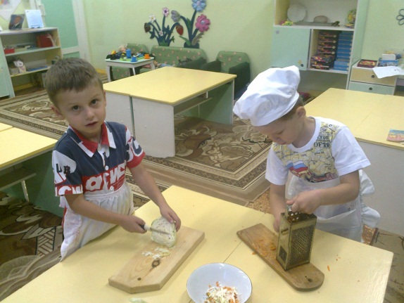
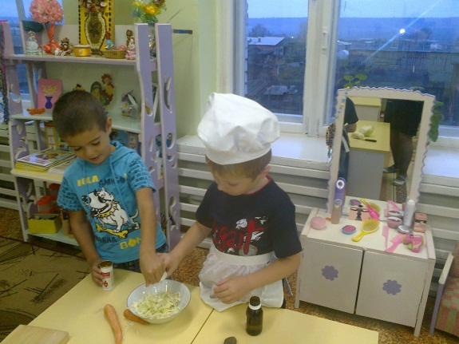
Ребенок. Рецепт салата очень прост: надо очистить капусту от верхних листьев, вымыть и почистить морковь, нашинковать капусту и натереть на терке морковь.
Дети вместе с Матроскиным и при помощи воспитателя начинают делать салат. После приготовления салата накрывают на стол, приглашают Шарика и все вместе пробуют витаминный салат. Затем прощаются с Шариком и Матроскиным и уезжают в Детский сад.

